Poniedziałek, 25.05.2020 r.

- Te cztery obrazki coś łączy. Tylko jeden z trzech pozostałych obrazków do nich pasuje. Znajdź go i zaznacz. Niżej wyjaśnij, dlaczego to właśnie ten obrazek pasuje.

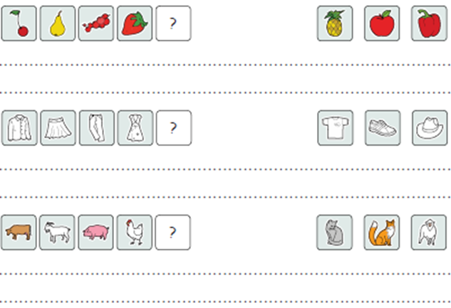
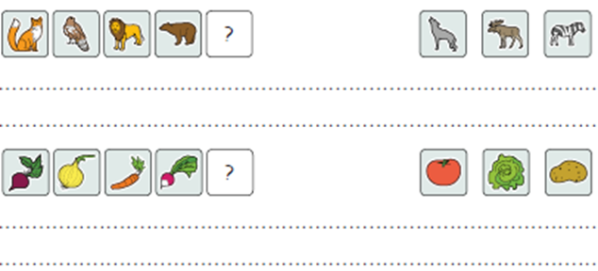

- Odszukaj i połącz ze sobą identyczne kostki.
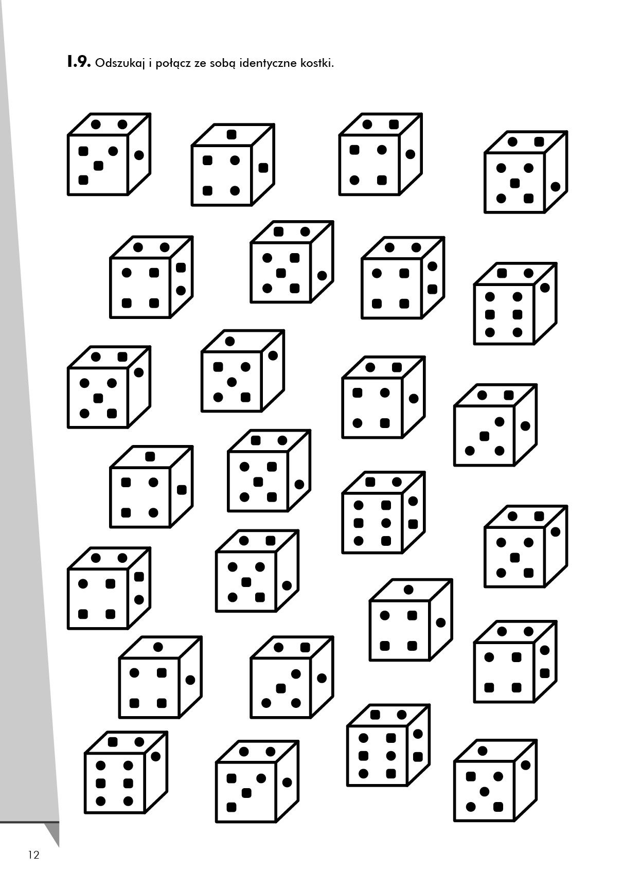
- Zaproś rodzica lub rodzeństwo i zagrajcie w grę. Potrzebne wam będą dwie kostki.
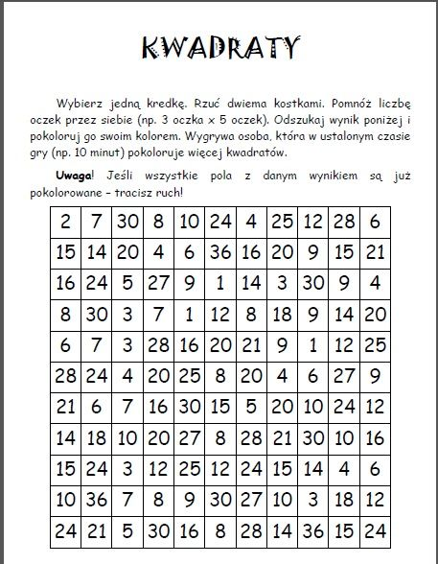

- Rozwiąż zadania.
